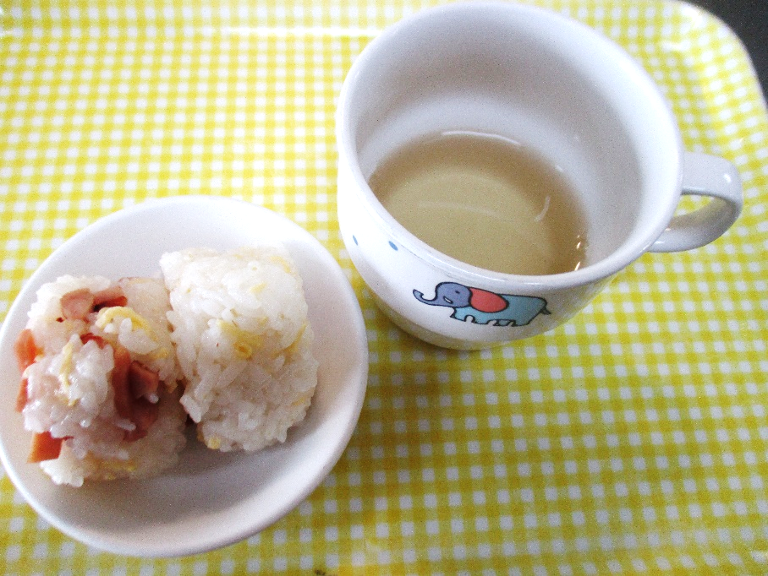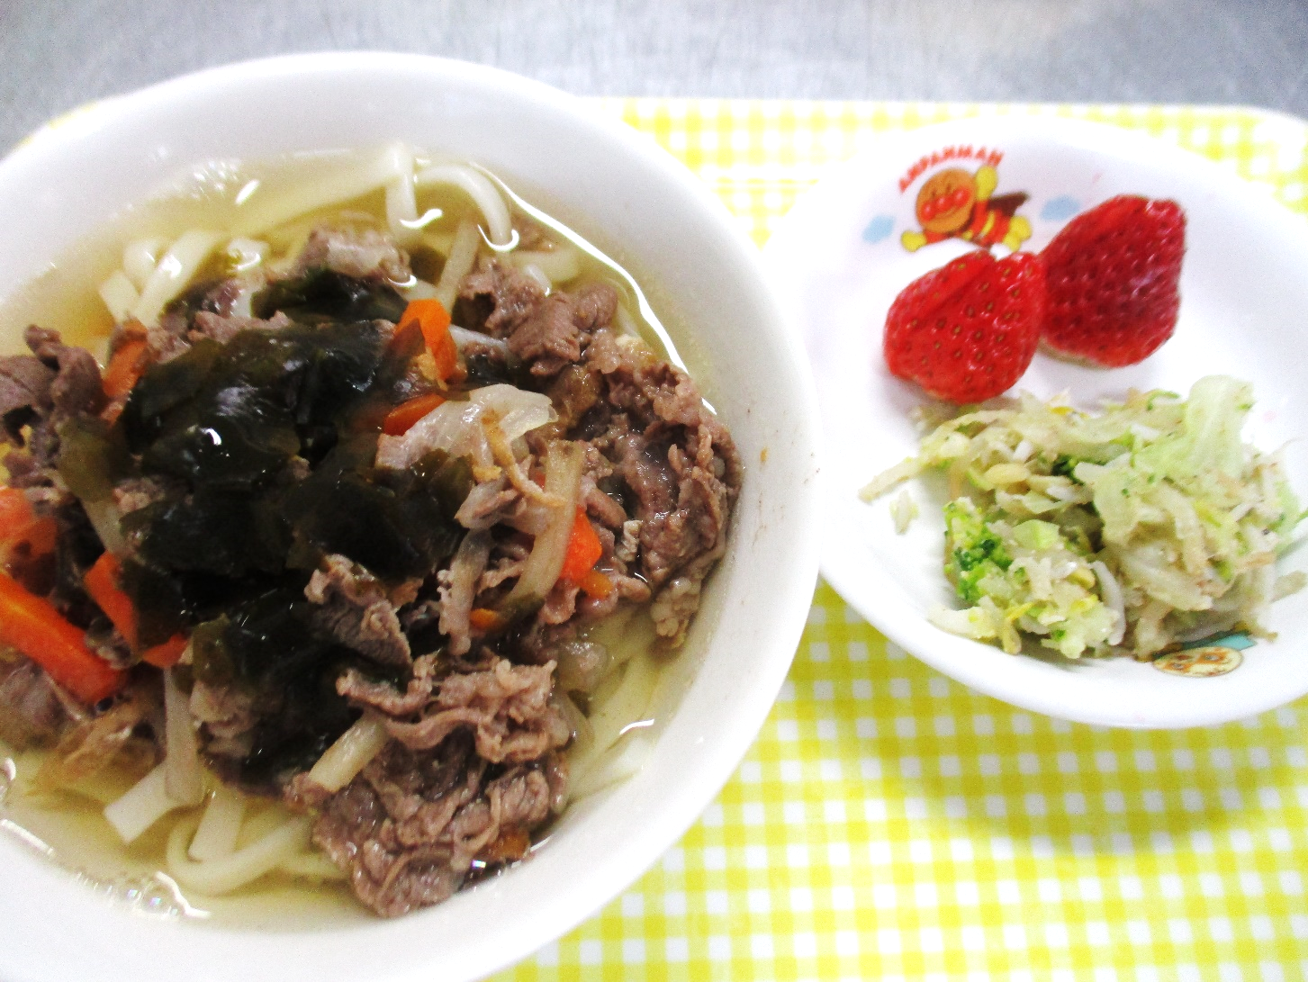

3時のおやつ

お茶・焼き豚玉子おにぎり

**ランチ**

**肉うどん**

**ごまあえ**

**いちご**